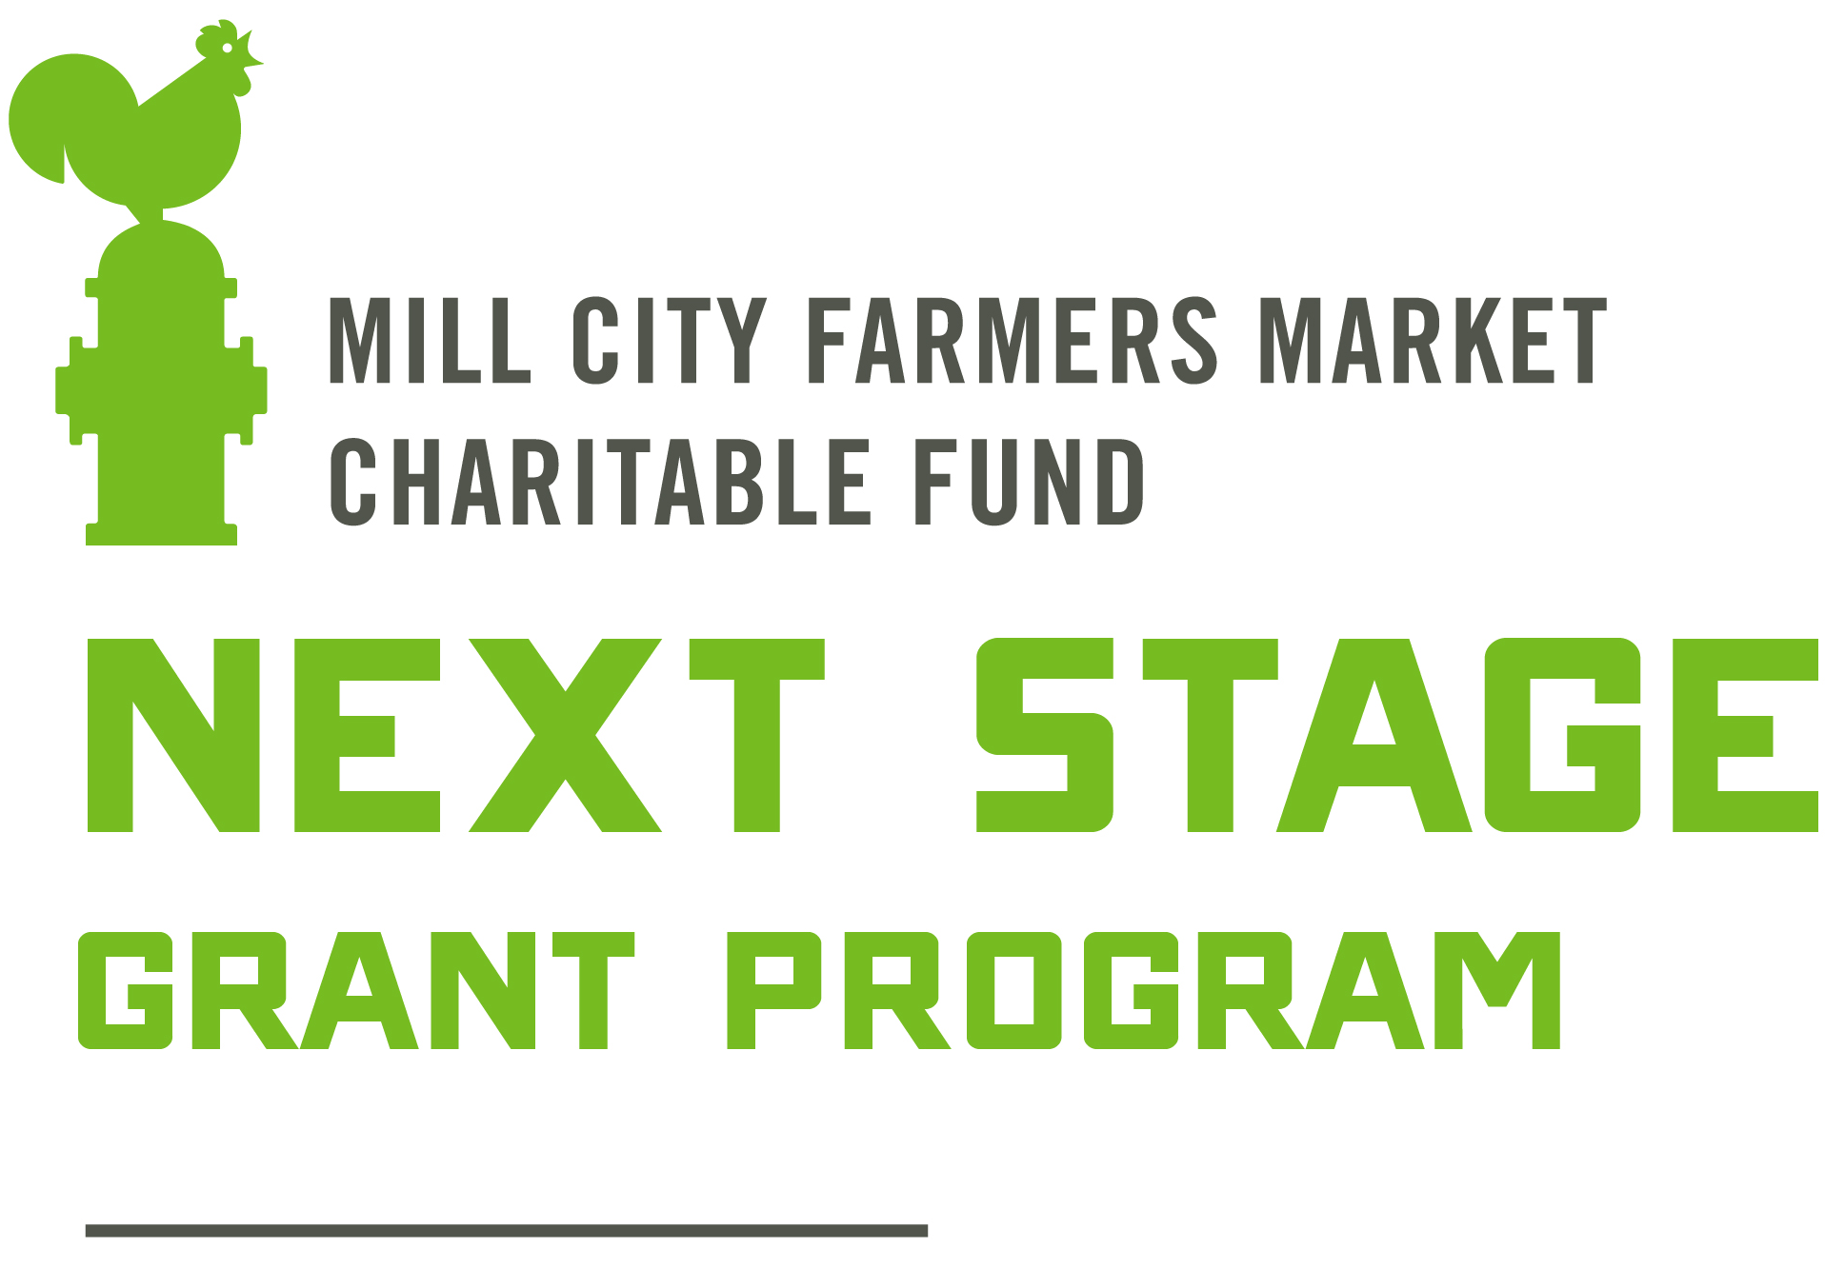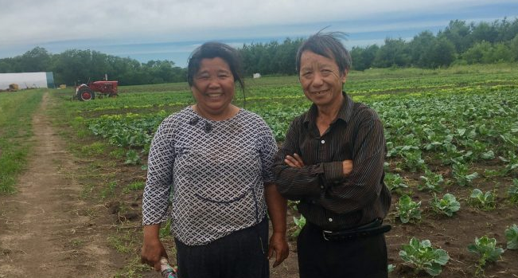

Deeqda Maalgelinta ee loogu talagalay Beeralleyda & Kuwa Cuntada Sameeya

Sanduuqa Kheyriga ah ee Suuqa Beeralleyda Mill City (MCFM-CF) waxa ka go'an guusha iyo waaritaanka dhaqaalaha cuntada maxalliga ah. MCFM-CF waxay ugu talagashay deeqdeeda Next Stage Grant si ay maalgelin ugu siiso beeralleyda deegaanka, beeralleyda muddada dheer iyo kuwa cuntada sameeya ee horumariya wax beerida muddada dheer iyo dhaqamada ganacsiga ama u kobcaya marxaladda xigta ee ganacsigooda cuntada ee maxalliga ah.

Faahfaahinta Next Stage Grant
Deeqaha ayaa sida caadiga ah u dhexeeya $1,000 iyo $7,000

Shuruudaha laga rabo kuwa deeqda qaadanaya:
- Beerta ama ganacsigu waa inay wax ka iibisaa hal ama inka badan oo ah suuqyada gobolada.
- Beerta ama ganacsigu waa inay ku taalaa gobolka Minnesota ama galbeedka Wisconsin
- Qaababka beeraha ee farsamooyinka beerida dib u cusbooneysiinta leh/muddada dheer ah ama kuwa cuntada sameeya ee ay cuntadoodu uga timaado beeralayda waara AMA mashruuca deeqda ayaa kuu suurogelinaya sameynta waxyaabahan.

Mashruucyada deeqda waxa kamid noqon kara (balse kuma koobna):
- U gudbida shahaadeysiinta orgaaniga iyo hababka kale ee beerida dib u cusbooneysiinta leh iyo maareeynta dhulka
- Dhisida goobta keydka ee qabow
- Mashaariicda dheeraysiinta xilliga
- Tobabaro, koorsooyin iyo qaababka kale ee sii wadida waxbarashada la xiriirta ganacsigaaga

Waxyaabahan soo socda ayaa sidoo kale laga yaabaa in la maalgeliyo laakiin waxay ku xidhan yihiin baahida iyo dhibaatada dhaqaale:
- Abuurida badeecad cusub sida badeecadaha beeraha ee wax lagu kordhiyay ama kala duwanaysiinta dalagyada iyo xoolaha
- Beddelida softiweerka iyo tiknoolajiyada kale sida kulayliyayaasha, qaboojiyayaasha, qalabka cadceeda iyo softiweerka maareynta ganacsiga
- Horumarinta suuq-geynta sida magacaabida iyo baakadeynta badeecada ama naqshadeynta bogga internetka

Codsiyada deeqdu waxay ku eg-yihiin 1-da Maarso (March 1st), 2025. Si aad u hesho faahfaahin dheeri ah iyo tilmaamaha codsiga, fadlan dib u eeg Sharaxaada iyo Codsiga Next Stage Grant ee ku taala boggayaga internetka:

millcityfarmersmarket.org/grants

Wixii su’aalo ah waxaad nagala soo xiriiri kartaa: info@millcityfarmersmarket.org or 612-341-7580

